Homicidios en México

Introducción
¿Cómo se caracterizan los homicidios en México en los últimos años?
Si bien, los datos utilizados están restringidos a los eventos posteriores del homicidio, este breve reporte se adhiere al enfoque de Naciones Unidas que reconoce la importancia de la participación de las organizaciones sin fines de lucro en el studio y prevención del crimen (UNODC, 2020). Para ello, se usa en enfoque preventivo del crimen del paper seminal de Goldstein (1979)—en el cual ya se criticaba que las instituciones, como la policía, están más preocupados en cómo se organizan internamente para reaccionar, que en resolver—y la metodología de Hough & Tilley (1998) quienes pronen el triángulo de análsis del problema, mismas que se responden con las preguntas “Qué”, “Quién”, “Dónde” Cómo” y que consecuente llegan a “Por qué”.
Figure 1. Triángulo de análisis del problema de Hough y Tilley (1998)
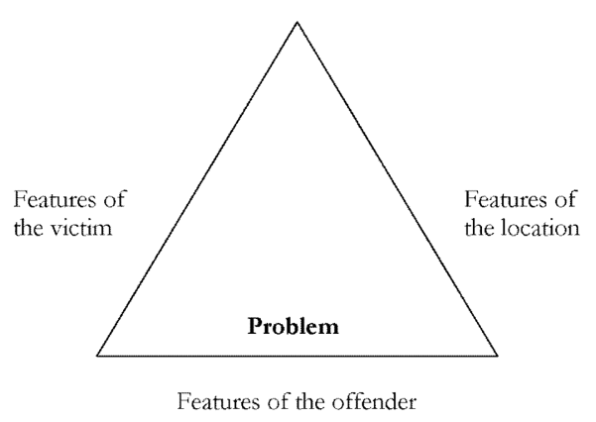
Nota: Imagen tomada de (Braga, 2002)
El siguiente análisis se enfoca en los presuntos homicidios, es decir, descarta fallecimientos por suicidio, accidente o enfermedad. La base de datos proviene de los registros de mortalidad del INEGI (2025) entre 2022 y 2024 y cuyos casos son registrados de nacionalidad mexicana. Adicionalmente, el lector debe tomar encuenta que el año de registro no corresponde al año del presunto homicidio. Es decir, un caso descargado de la base de datos “2024” podría—y en efecto eso ocurre—tener casos de presuntos homicidios que ocurrieron en otros años. Para este análisis, se toma en cuenta el año de ocurrencia, no el de registro. Eso implica que si bien este análisis contiene las bases de los “2022”, “2023” y “2024”, existen casos—aunque pocos—que se suscitaron en otros años.

Desarrollo

Quién (Features of the victim)
La mayoría de las víctimas registra 28 años al momento del suceso. Dada, sin embargo, la distribución por edad—que tiende a ser normal—las víctimas tienen una edad promedio de 35 años en el momento del hecho vital. Adicionalmente, si bien el análisis sobre un patrón de agresiones dirigidas contra un grupo que habla una lengua indígena resultó mucho menor en relación al total de las víctimas, no podría ser concluyente ya que debería relativizarse en relación al número total de personas que hablan dichas lenguas. Con ello, se podría concluir si existe o no una agresión dirigida. Por el momento, dada la condición de minoría propia de dichos grupos, se está frente a un sesgo de selección. Lo que es evidente, y de hecho se repite independientemente de la lengua, es el marcado rango de edad. El 35% de las víctimas se encuentra entre los 23 y 33 años de edad.
Table 1. Características de la víctima
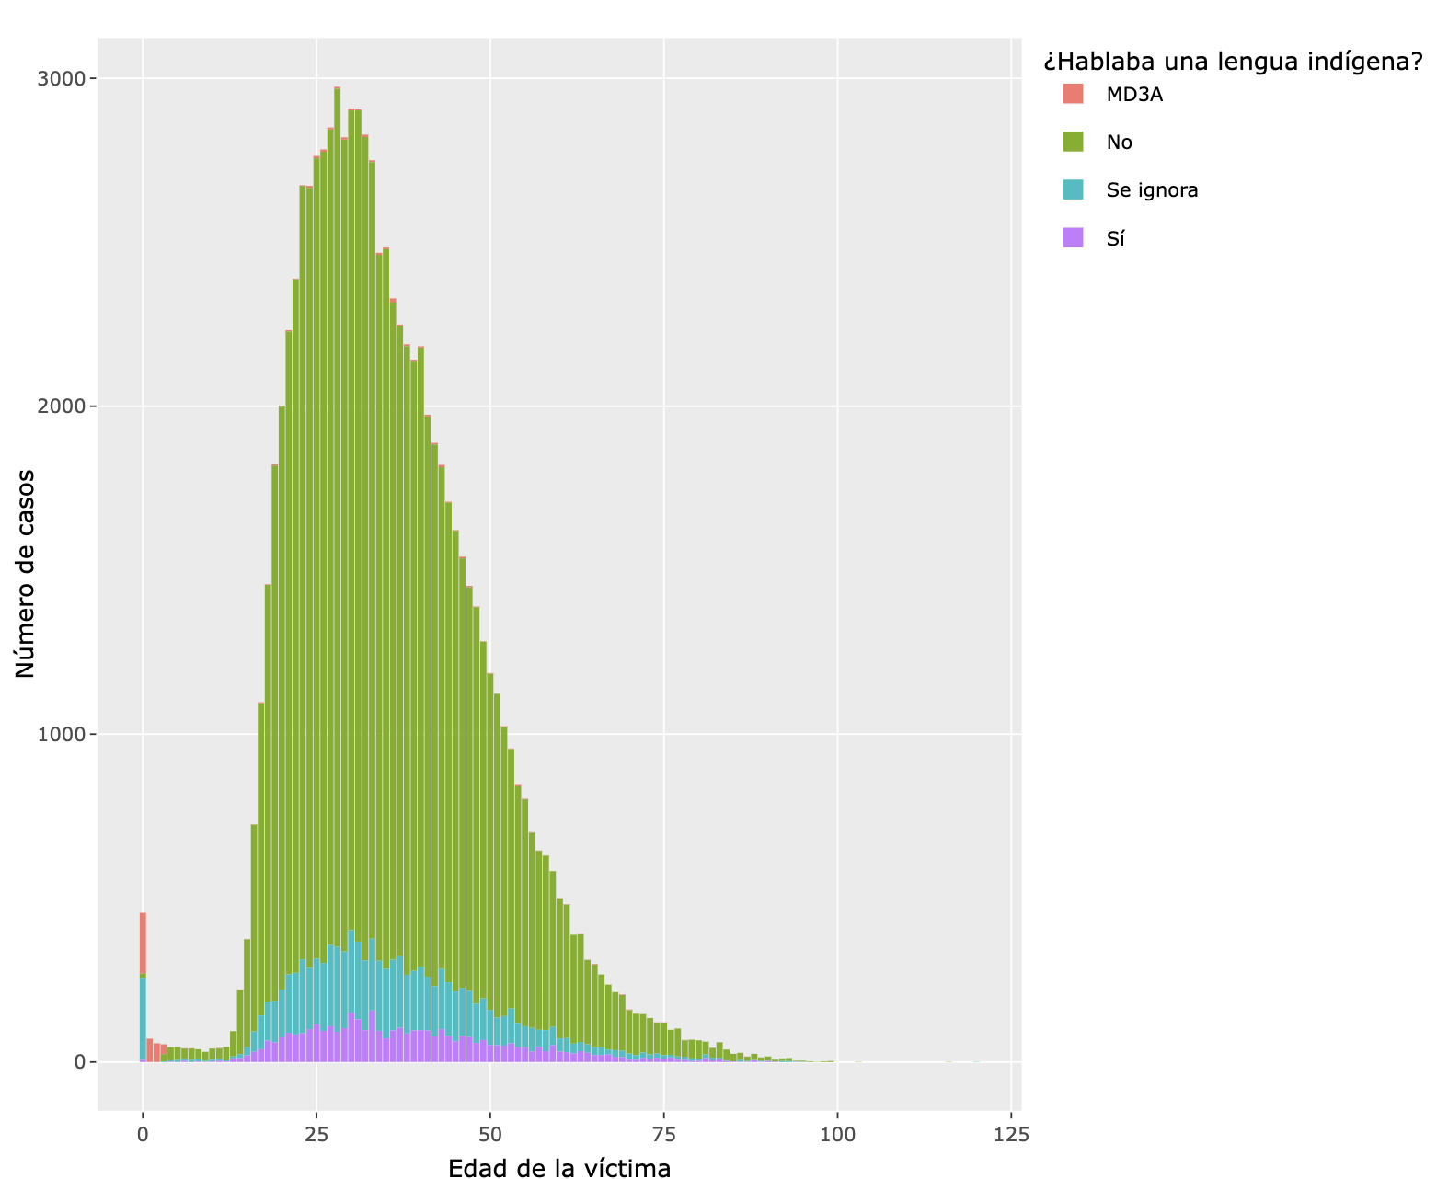
Nota: Elaborado por el autor; MD3A: Menor de 3 años de edad

Dónde (Features of the location)
De acuerdo con el CIE-10, las causas de defunción que empiezan con X y cuyos número de código se encuentra entre 930 y 959 son agresiones con disparo. Es decir, si se observa el eje Y, se puede determiner las 4 principales causas—al rededor del 64%—de las defunciones en los años de estudio fueron causados por una arma de fuego. Estos eventos en su mayoría—36% del total de los casos—ocurrieron en calles y carreteras (X954), un 14% en lugares no especificados, un 8% en una vivienda y un 6% en lugares que, si bien estaban especificados, están fuera de los lugares clasificados con códigos. Donde al rededor del 90% de las víctimas son hombres. Este hallazgo debería plantear propuestas serias en términos de política pública sobre la tenencia, control y regulación de armas en carreteras. Otro tema importante a notarse es que las causas entre X950 y X959 son reconocidas como ataques con armas de fuego pero que no corresponden a arma corta, rifle, escopeta, ni arma larga.
Figure 2. Causas de defunción
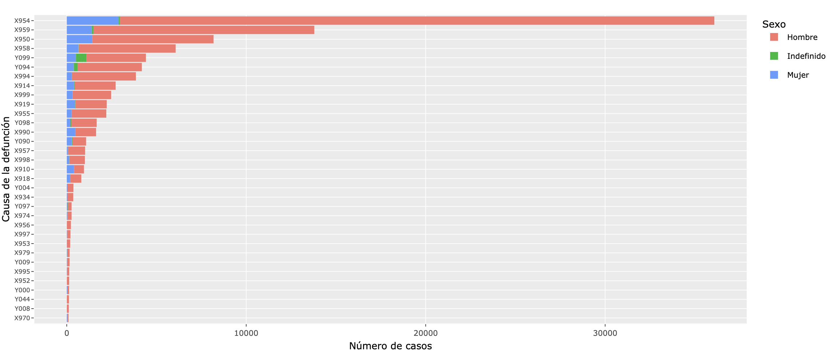
Nota: Elaborado por el autor

Quién (Features of the offender)
Dado que en más del 99% de los casos no existe especificicación de la relación que mantenía el agressor con la víctima, la Figure 3 discrina dichos casos para enfocarse en aquellos casos donde se tiene certeza de la relación de tal manera que permita la identificación de un patrón entre el perpetrador y el sexo de la víctima y cómo ha evolucionado con el tiempo. Para poder hacer este análisis de 99094 casos, se cuenta con 105 casos. En el 10% de los casos la agresión fue perpetrada por la pareja o ex pareja (señalados en colores verde y marron). La composición de dicho porcentaje es un 3% compuesto por víctimas hombres (29 casos) y un 7% por víctimas mujeres (76 casos). Es decir, tanto en números absolutos como en relativos, las mujeres están expuestas letalmente en más ocasiones por sus parejas y exparejas. Patrón que parece disminuir entre 2022 y 2024.
Figure 3. Paretesco del agresor, por sexo de la víctima
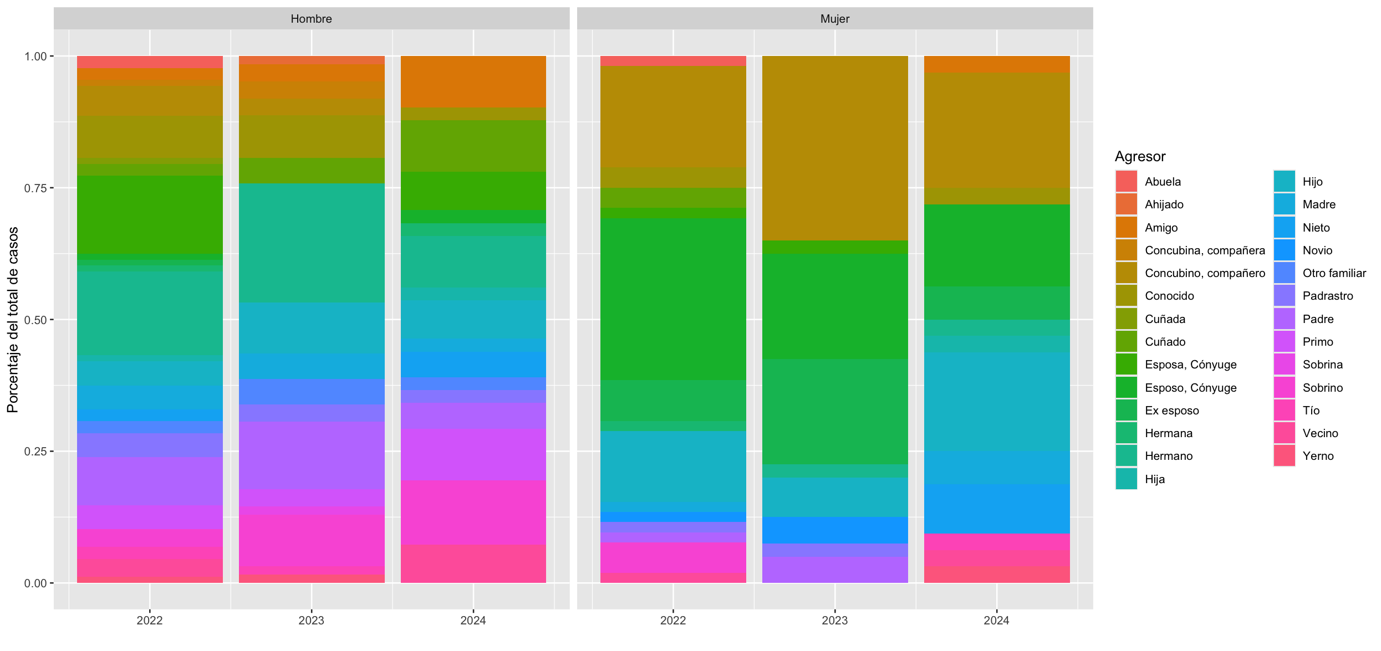
Nota: Elaborado por el autor

Conclusión
Este primer ejercicio exploratorio da cuenta que el enfoque de Hough y Tilley (1998), aunque sencillo, resulta una gruía práctica para el analista que podría perderse entre la abrumadora cantidad de datos. Así también empuja hacia un cambio de perspectiva de mero análisis de datos a replantearse como un investigador que desea entender y resolver el crimen (Clarke & Eck, 2009).
El resultado descriptivo de este análisis es que la mayoría de las víctimas son jóvenes entre 23 y 33 años de edad y ampliamente hombres. Estos hechos suceden mayoritariamente en calles y carreteras y el agresor usa sobre todo armas de fuego que, curiosamente, no son armas cortas ni largas. Estos son elementos importantes para las autoridades de control y la revisión de la base de datos que permita hallar el origen de dichas armas. Finalmente, existe una diferencia importante entre el victimario de un hombre y de mujer. Esto debido a que, en los casos donde se pudo identificar el parentesco, cerca del 50% de mujeres fueron atacadas por sus parejas o exparejas, patrón que no existe en las víctimas hombres.

Anexos
Table 3. Número de casos por año de ocurrencia del hecho vital
Año de ocurrencia | Número de casos | Año de ocurrencia | Número de casos
1967 | 1 | 2012 | 22
1986 | 1 | 2013 | 18
1987 | 1 | 2014 | 15
1992 | 1 | 2015 | 5
1995 | 2 | 2016 | 35
1997 | 1 | 2017 | 60
1998 | 1 | 2018 | 81
1999 | 3 | 2019 | 172
2004 | 2 | 2020 | 442
2005 | 1 | 2021 | 1043
2006 | 2 | 2022 | 32848
2009 | 10 | 2023 | 31701
2010 | 12 | 2024 | 32065
2011 | 10 | No determinado | 539

